РОССИЙСКИЙ УНИВЕРСИТЕТ ДРУЖБЫ НАРОДОВ
Факультет физико-математических и естественных наук
Кафедра прикладной информатики и теории вероятностей

ОТЧЕТ
по лабораторной работе № 2
дисциплина: Операционные системы

Студент: Серегин Денис Алексеевич

Группа: НФИбд-02-20

МОСКВА
2021 г.
Цель работы: Изучить идеологию и применение средств контроля версий
Задания:
1. Настроить git.
2. Подключить репозиторий к github.
3. Провести первичную конфигурацию.
4. Провести конфигурацию git-flow.
Выполнение работы:
Задание 1.
1. Создал учётную запись на github.
2. Настроил систему контроля версий так как это описано в указаниях к лабораторной работе.
3. Создал структуру каталога лабораторных работ согласно пункту М.2.
Задание 2.
– Создал репозиторий на GitHub. Для примера назвал его os-intro.
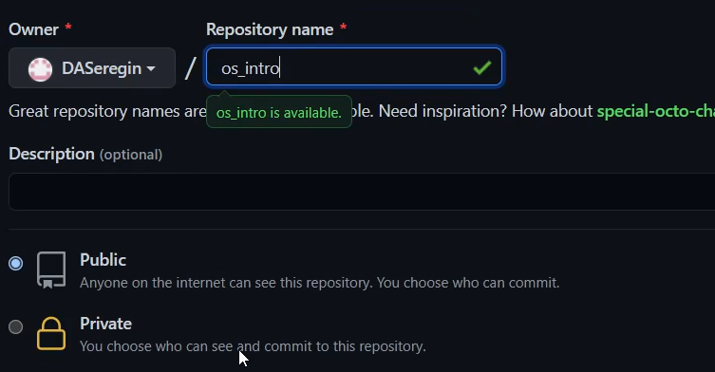
– Рабочий каталог обозначил как laboratory и перешел в него:
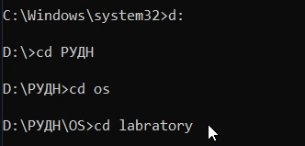
– Инициализировал систему git:
– Создал заготовку для файла README.md:
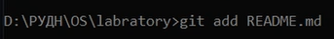
– Сделал первый коммит и выложил на github:
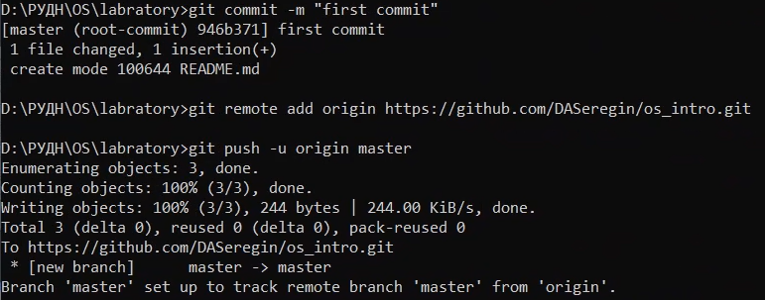
Задание 3.
– Добавил файл лицензии:
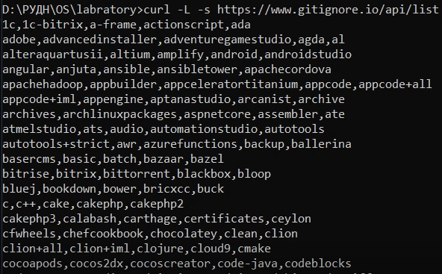
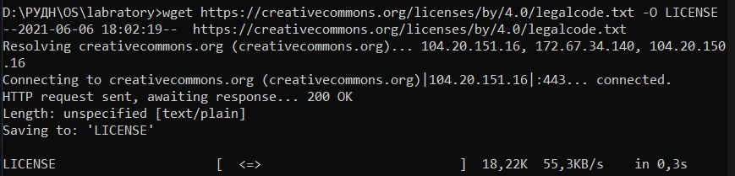– Добавил шаблон игнорируемых файлов. Просмотрел список имеющихся шаблонов:

-Затем скачал шаблон, например, для C и добавил новые файлы:
– Выполнил коммит:
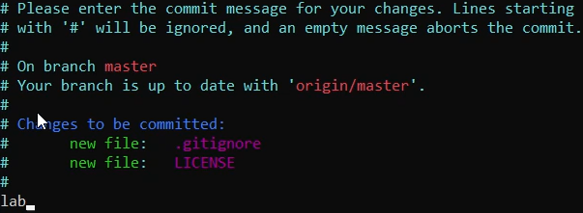
– Отправил на github:
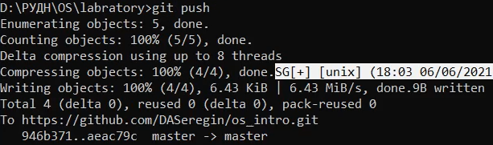

Задание 4.
– Инициализировал git-flow. Префикс для ярлыков установил в v.
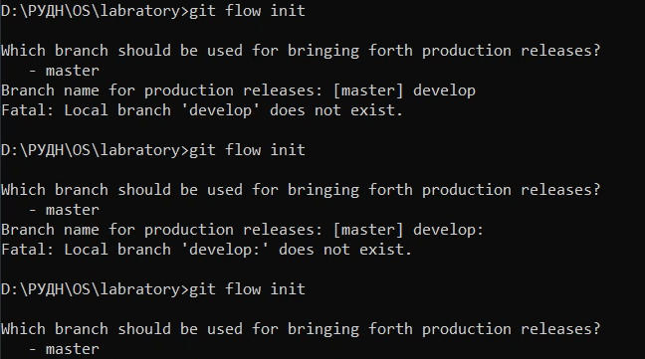
– Проверил, что нахожусь на ветке develop:
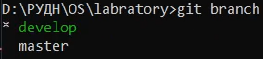
– Создал релиз с версией 1.0.0
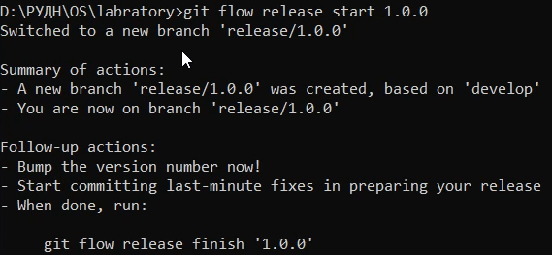
– Записал версию:
– Добавил в индекс:
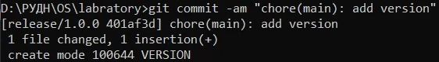
– Залил релизную ветку в основную ветку
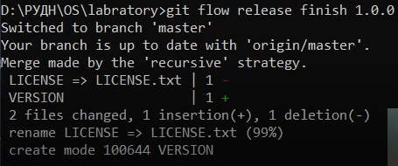
– Отправил данные на github
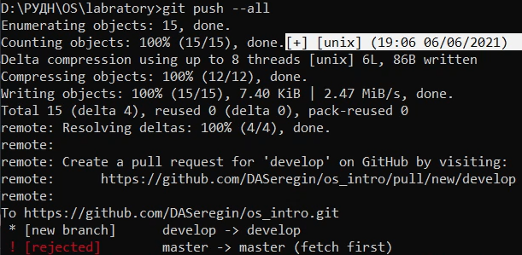

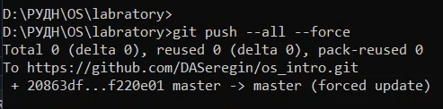
–Создал релиз на github.
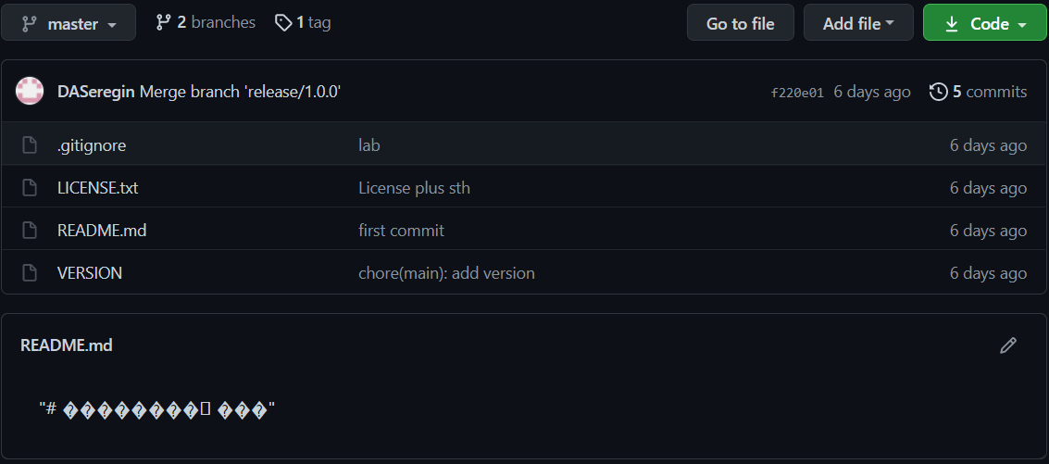

Заключение.
Благодаря лабораторной работе я смог изучить идеологию и применить систему контроля версий git.
Использованные ресурсы.
https://habr.com/ru/post/125799/

